**บทที่ 1**

**บทนำ**

**ชื่อโครงการ**  โปรแกรมคำนวณทางคณิตศาสตร์

**ผู้รับผิดชอบ**

นายชนวีร์ ศิริวงค์ รหัส 357402360008 IT 411

นางสาวชาติรส ต้องชู รหัส 357402360009 IT 411

นายอนุวัฒน์ คงช่วย รหัส 357402360273 IT 411

**ที่ปรึกษาโครงการ**

อาจารย์ กลอยใจ ครุฑจ้อน

**หลักการและเหตุผล**

ปัจจุบันคอมพิวเตอร์มีบทบาทต่อชีวิตประจำวันของมนุษย์เป็นอย่างมาก ไม่ว่าจะเป็นด้านการศึกษา ด้านธุรกิจ ด้านการให้บริการ ด้านการประกอบอาชีพ ด้านการผลิตสินค้า และอื่นๆ อีกมากมาย ก็ล้วนแต่นำคอมพิวเตอร์เข้ามาเกี่ยวข้องทั้งสิ้นและสังคมในปัจจุบันนี้ผู้คนต้องการความสะดวกสบายในทุกๆด้านไม่ว่าจะเป็นเรื่องของข้อมูล ข่าวสาร ความทันสมัยของเทคโนโลยีต่างๆ เพิ่มมากขึ้น จึงมีการพัฒนาซอฟต์แวร์ออกมาเพื่อให้ตรงกับความต้องการของผู้ใช้ให้ได้มากที่สุด

ภาษาซีเป็นภาษาระดับสูง (HIGH-Level Language) เป็นอีกภาษาหนึ่งที่ได้รับความนิยมเนื่องจากตัวภาษาที่มีลักษณะเด่นหลายด้านเช่นรูปแบบคำสั่งที่มีลักษณะเป็นภาษาอังกฤษง่ายต่อการนำไปใช้ ไม่มีความซับซ้อนแต่อย่างใด จึงเป็นสาเหตุที่ทางผู้จัดทำได้นำภาษาซีเข้ามาเขียนแสดงเป็นหลักการทำงานของโปรแกรมคำนวณทางคณิตศาสตร์ เพื่อให้ผู้ที่สนใจในภาษาซีหรือผู้ที่อยากรู้ถึงหลักการทำงาน และนำไปใช้เป็นแนวทางในการพัฒนาโปรแกรมภาษาซีต่อไป

**วัตถุประสงค์**

1.เพื่อนำความรู้ที่เรียนมาพัฒนาและประยุกต์ใช้กับงานได้จริง

2.เพื่อให้เข้าใจหลักการทำงานของโปรแกรมมากยิ่งขึ้น

3.เพื่ออำนวยความสะดวกสบายแก่ผู้ใช้งาน

4.เพื่อความเจริญก้าวหน้าของเทคโนโลยี

5.ประหยัดเวลาในการทำการ

**ประโยชน์**

1.ช่วยพัฒนาทักษะการเขียนโปรแกรมของผู้เรียนมากยิ่งขึ้น

2.สามารถนำไปปรับใช้ในชีวิตประจำวันได้จริง

3.ประหยัดเวลาและเพิ่มประสิทธิภาพในการทำงาน

4.ได้คำตอบที่ถูกต้องแม่นยำ

**ขอบเขต**

โปรแกรมคำนวณทางคณิตศาสตร์นั้น เป็นโปรแกรมที่ใช้คำนวณหาค่าต่างๆทางคณิตศาสตร์ ไม่ว่าจะเป็นการดำเดินการแบบพื้นฐาน เช่น การ บวก ลบ คูณ หาร จนไปถึงการหาค่าของเส้นรอบวงกลม โดยโปรแกรมคำนวณทางคณิตศาสตร์นั้น จะประกอบไปด้วยโปรแกรมย่อย ซึ่งได้แก่ โปรแกรมดำเดินการทางคณิตศาสตร์ โปรแกรมหาค่ายกกำลังและราก โปรแกรมหาค่าตรีโกณมิติ โปรแกรมหาค่าไฮเพอร์โบลิก โปรแกรมหาค่าลอการิทึม และโปรแกรมอื่นๆ เช่น การหาค่าโมดูลัส การหาค่าร้อยละ การหาพื้นที่วงกลม หาเส้นผ่านศูนย์กลางวงกลม หาความยาวเส้นรอบวงกลม

**บทที่ 2**

**วิเคราะห์ปัญหา**

ในโปรแกรมโปรแกรมคำนวณทางคณิตศาสตร์จะประกอบไปด้วย 6 โปรแกรมย่อยดังนี้

**1.โปรแกรมย่อยที่ 1** โปรแกรมดำเดินการทางคณิตศาสตร์

-บวก

-ลบ

-คูณ

-หาร

**2.โปรแกรมย่อยที่ 2** โปรแกรมหาค่ายกกำลัง

-หาค่ายกกำลัง

-ถอดราก

**3.โปรแกรมย่อยที่ 3** โปรแกรมหาค่าตรีโกณมิติ

-Sin

-Cos

-Tan

**4.โปรแกรมย่อยที่ 4** โปรแกรมหาค่าไฮเพอร์โบลิก

-Sinh

-Cosh

-Tanh

**5.โปรแกรมย่อยที่ 5** โปรแกรมหาค่าลอการิทึม

-ลอการิทึมธรรมชาติ

-ลอการิทึมฐาน 2

-ลอการิทึมฐาน 10

-ลอการิทึมฐานฟังก์ชั่น log1p

**6.โปรแกรมย่อยที่ 6** โปรแกรมอื่นๆ

-การหาค่าโมดูลัส

-การหาค่าร้อยละ

-การหาพื้นที่วงกลม

-หาเส้นผ่านศูนย์กลางวงกลม

-หาความยาวเส้นรอบวงกลม

**วิเคราะห์ปัญหาของโปรแกรมเมนูหลัก**

1. ข้อมูลเข้า

- Choice

2.เปรียบเทียบ

ถ้า Choice = 1 ให้แสดงโปรแกรมดำเดินการทางคณิตศาสตร์

ถ้า Choice = 2 ให้แสดงโปรแกรมหาค่ายกกำลังและถอดราก

ถ้า Choice = 3 ให้แสดงโปรแกรมหาค่าตรีโกณมิติ

ถ้า Choice = 4 ให้แสดงให้โปรแกรมหาค่าไฮเพอร์โบลิก

ถ้า Choice = 5 ให้แสดงให้โปรแกรมหาค่าลอการิทึม

ถ้า Choice = 6 ให้แสดงโปรแกรมอื่นๆ

ถ้า Choice = 0 ให้แสดงการออกจากโปรแกรม

3.ขั้นตอนการเขียน

(3.1) 1.เริ่มต้น

2.รับค่า Choice

3.ถ้า Choice = 1 ให้แสดงโปรแกรมดำเดินการทางคณิตศาสตร์ (Arithmetic Operations)

ถ้า Choice = 2 ให้แสดงโปรแกรมหาค่ายกกำลัง (Power Functions)

ถ้า Choice = 3 ให้แสดงโปรแกรมหาค่าตรีโกณมิติ (Trigonometric Functions)

ถ้า Choice = 4 ให้แสดงให้โปรแกรมหาค่าไฮเพอร์โบลิก (Hyperbolic Function)

ถ้า Choice = 5 ให้แสดงให้โปรแกรมหาค่าลอการิทึม (Logarithmic Functions)

ถ้า Choice = 6 ให้แสดงโปรแกรมอื่นๆ (Other Functions)

ถ้า Choice = 0 ให้แสดงการออกจากโปรแกรม (Exit Program)

(3.2) 1.start

2. Input Choice

3. If Choice = 1 Arithmetic Operations

If Choice = 2 Power Functions

If Choice = 3 Trigonometric Functions

If Choice = 4 Hyperbolic Function

If Choice = 5 Logarithmic Functions

If Choice = 6 Other Functions

If Choice = 0 Exit Program

4. Stop

4.ทดสอบโปรแกรม

|  |
| --- |
| ================================  SIMPLE MATHERMATICS CALCULATOR  ================================  1.Arithmetic Operations  2.Power and Root Functions  3.Trigonometric Functions  4.Hyperbolic Function  5.Logarithmic Functions  6.Other Functions  0.Exit Program  Enter your choice [1-6 or 0] :<ป้อนตัวเลือก> |

**วิเคราะห์ปัญหาของโปรแกรมดำเดินการทางคณิตศาสตร์**

1.ทำความเข้าใจสิ่งที่โจทย์ต้องการ

- ผลลัพธ์การดำเนินการทางคณิตศาสตร์

2.พิจารณาข้อมูล

2.1 ข้อมูลเข้า

- ตัวเลือก, ค่าa, ค่าb

2.2 ข้อมูลออก

- ผลลัพธ์

3.ทดสอบและแก้ไขปัญหา

3.1 สูตรคำนวณ

- โปรแกรมบวก ให้สูตรคำนวณเป็น ผลลัพธ์=ค่าa + ค่าb

- โปรแกรมลบ ให้สูตรคำนวณเป็น ผลลัพธ์=ค่าa – ค่าb

- โปรแกรมคูณ ให้สูตรคำนวณเป็น ผลลัพธ์=ค่าa * ค่าb

- โปรแกรมหาร ให้สูตรคำนวณเป็น ผลลัพธ์=ค่าa / ค่าb

3.2 เปรียบเทียบ

- ถ้า ตัวเลือก = 1 โปรแกรมบวก

- ถ้า ตัวเลือก = 2 โปรแกรมลบ

- ถ้า ตัวเลือก = 3 โปรแกรมคูณ

- ถ้า ตัวเลือก = 4 โปรแกรมหาร

4.การเขียนขั้นตอน

(4.1)

1.เริ่มต้น

2.รับค่า ตัวเลือก, ค่าa, ค่าb

3.สูตรคำนวณ

- ถ้า ตัวเลือก = 1 ผลลัพธ์=ค่าa + ค่าb

- ถ้า ตัวเลือก = 2 ผลลัพธ์=ค่าa – ค่าb

- ถ้า ตัวเลือก = 3 ผลลัพธ์=ค่าa * ค่าb

- ถ้า ตัวเลือก = 4 ผลลัพธ์=ค่าa / ค่าb

4.แสดงผล

- ค่าa, ค่าb ,ผลลัพธ์

5.จบการทำงาน

(4.2 )

1. Start

2. Input

- choice, a,b

3. If choice = 1 z = a + b

If choice = 2 z = a – b

If choice = 3 z = a * b

If choice = 4 z = a / b

4. Output

- a, b, z

5. Stop

5.ทดสอบโปรแกรม

|  |
| --- |
| >>Arithmetic Operations<<  1.ADD PROGRAM [+]  2.MINUS PROGRAM [-]  3.MULTIPLE PROGRAM [*]  4.DIVIDE PROGRAM [/]  Enter your choice [1-4] : <ป้อนตัวเลือก>  Enter A value : <ป้อนค่า a>  Enter B value : <ป้อนค่า b>  Value = <แสดงผลลัพธ์> |

**วิเคราะห์ปัญหาของโปรแกรมหาค่ายกกำลังและถอดราก**

1.ทำความเข้าใจสิ่งที่โจทย์ต้องการ

- ผลลัพธ์การหาค่ายกกำลังและถอดราก

2.พิจารณาข้อมูล

2.1 ข้อมูลเข้า

- ตัวเลือก, ค่าa, ค่าb

2.2 ข้อมูลออก

- ผลลัพธ์

3.ทดสอบและแก้ไขปัญหา

3.1 สูตรคำนวณ

- โปรแกรมยกกำลัง ให้สูตรคำนวณเป็น ผลลัพธ์=pow(ค่าa, ค่าb)

- โปรแกรมถอดราก ให้สูตรคำนวณเป็นผลลัพธ์=pow(ค่าb, 1.0/ค่าa)

3.2 เปรียบเทียบ

- ถ้า ตัวเลือก = 1 โปรแกรมยกกำลัง

- ถ้า ตัวเลือก = 2 โปรแกรมถอดราก

4.การเขียนขั้นตอน

(4.1)

1.เริ่มต้น

2.รับค่า ตัวเลือก, ค่าa, ค่าb

3.สูตรคำนวณ

- ถ้า ตัวเลือก = 1 ผลลัพธ์= pow(ค่าa, ค่าb)

- ถ้า ตัวเลือก = 2 ผลลัพธ์= pow(ค่าb, 1.0/ค่าa)

4.แสดงผล

-ค่าa, ค่าb, ผลลัพธ์

5.จบการทำงาน

(4.2 )

1. Start

2. Input

- choice, a,b

3. If choice = 1 z = pow(a, b);

If choice = 2 z = pow(b, 1.0/a);

4. Output

- a, b, z

5. Stop

5.ทดสอบโปรแกรม

|  |
| --- |
| >>Power and Root Functions<<  1.POWER PROGRAM  2.ROOT PROGRAM  Enter your choice [1-2] : <ป้อนตัวเลือก>  Enter Radical : <ป้อนค่า a>  Enter value to find root : <ป้อนค่า b>  Root <ค่าa> of <ค่าb> = <ผลลัพธ์> |

**วิเคราะห์ปัญหาของโปรแกรมหาค่าตรีโกณมิติ**

1.ทำความเข้าใจสิ่งที่โจทย์ต้องการ

- ผลลัพธ์การหาค่าตรีโกณมิติ

2.พิจารณาข้อมูล

2.1 ข้อมูลเข้า

- ตัวเลือก, ค่าa

2.2 ข้อมูลออก

- ผลลัพธ์

3.ทดสอบและแก้ไขปัญหา

3.1 สูตรคำนวณ

- โปรแกรม SIN ให้สูตรคำนวณเป็น ผลลัพธ์=sin(ค่าa*3.14/180)

- โปรแกรม COS ให้สูตรคำนวณเป็น ผลลัพธ์=cos(ค่าa*3.14/180)

- โปรแกรม TAN ให้สูตรคำนวณเป็น ผลลัพธ์=tan(ค่าa*3.14/180)

3.2 เปรียบเทียบ

- ถ้า ตัวเลือก = 1 โปรแกรม SIN

- ถ้า ตัวเลือก = 2 โปรแกรม COS

- ถ้า ตัวเลือก = 3 โปรแกรม TAN

4.การเขียนขั้นตอน

(4.1)

1.เริ่มต้น

2.รับค่า ตัวเลือก, ค่าa

3.สูตรคำนวณ

- ถ้า ตัวเลือก = 1 ผลลัพธ์=sin(ค่าa*3.14/180)

- ถ้า ตัวเลือก = 2 ผลลัพธ์=cos(ค่าa*3.14/180)

- ถ้า ตัวเลือก = 3 ผลลัพธ์=tan(ค่าa*3.14/180)

4.แสดงผล

- ค่าa ,ผลลัพธ์

5.จบการทำงาน

(4.2 )

1. Start

2. Input

- choice, a,

3. If choice = 1 z = sin(a*3.14/180);

If choice = 2 z = cos(a*3.14/180);

If choice = 2 z = tan(a*3.14/180);

4. Output

- a, z

5. Stop

5.ทดสอบโปรแกรม

|  |
| --- |
| >>Trigonometric Functions<<  1.SIN PROGRAM  2.COS PROGRAM  3.TAN PROGRAM  Enter your choice [1-3] : <ป้อนตัวเลือก>  Enter value to SIN : <ป้อนค่า a>  Value 52.00 SIN = <แสดงผลลัพธ์> |

**วิเคราะห์ปัญหาของโปรแกรมหาค่าไฮเพอร์โบลิก**

1.ทำความเข้าใจสิ่งที่โจทย์ต้องการ

- ผลลัพธ์การหาค่าไฮเพอร์โบลิก

2.พิจารณาข้อมูล

2.1 ข้อมูลเข้า

- ตัวเลือก, ค่าa

2.2 ข้อมูลออก

- ผลลัพธ์

3.ทดสอบและแก้ไขปัญหา

3.1 สูตรคำนวณ

- โปรแกรม SINH ให้สูตรคำนวณเป็น ผลลัพธ์=sinh(ค่าa)

- โปรแกรม COSH ให้สูตรคำนวณเป็น ผลลัพธ์=cosh(ค่าa)

- โปรแกรม TANH ให้สูตรคำนวณเป็น ผลลัพธ์=tanh(ค่าa)

3.2 เปรียบเทียบ

- ถ้า ตัวเลือก = 1 โปรแกรม SINH

- ถ้า ตัวเลือก = 2 โปรแกรม COSH

- ถ้า ตัวเลือก = 3 โปรแกรม TANH

4.การเขียนขั้นตอน

(4.1)

1.เริ่มต้น

2.รับค่า ตัวเลือก, ค่าa

3.สูตรคำนวณ

- ถ้า ตัวเลือก = 1 ผลลัพธ์=sinh(ค่าa)

- ถ้า ตัวเลือก = 2 ผลลัพธ์=cosh(ค่าa)

- ถ้า ตัวเลือก = 3 ผลลัพธ์=tanh(ค่าa)

4.แสดงผล

- ค่าa,ผลลัพธ์

5.จบการทำงาน

(4.2 )

1. Start

2. Input

- choice, a,

3. If choice = 1 z =sinh(a)

If choice = 2 z =cosh(a)

If choice = 3 z = tanh(a)

4. Output

- a, z

5. Stop

5.ทดสอบโปรแกรม

|  |
| --- |
| >>Hyperbolic Function<<  1.SINH PROGRAM  2.COSH PROGRAM  3.TANH PROGRAM  Enter your choice [1-3] : <ป้อนตัวเลือก>  Enter the angle in radians : <ป้อนค่า a>  Hyperbolic Tangent of 0.64 (in radian) = <แสดงผลลัพธ์> |

**วิเคราะห์ปัญหาของโปรแกรมหาค่าลอการิทึม**

1.ทำความเข้าใจสิ่งที่โจทย์ต้องการ

- ผลลัพธ์การหาค่าลอการิทึม

2.พิจารณาข้อมูล

2.1 ข้อมูลเข้า

- ตัวเลือก, ค่าa

2.2 ข้อมูลออก

- ผลลัพธ์

3.ทดสอบและแก้ไขปัญหา

3.1 สูตรคำนวณ

- โปรแกรมลอการิทึมธรรมชาติ ให้สูตรคำนวณเป็น ผลลัพธ์=log(ค่าa)

- โปรแกรมลอการิทึมฐาน 2 ให้สูตรคำนวณเป็น ผลลัพธ์=log2(ค่าa)

- โปรแกรมลอการิทึมฐาน 10 ให้สูตรคำนวณเป็น ผลลัพธ์=log10(ค่าa)

- โปรแกรมลอการิทึมฐานฟังก์ชั่น log1p ให้สูตรคำนวณเป็น ผลลัพธ์=log1p(ค่าa)

3.2 เปรียบเทียบ

- ถ้า ตัวเลือก = 1 โปรแกรมลอการิทึมธรรมชาติ

- ถ้า ตัวเลือก = 2 โปรแกรมลอการิทึมฐาน 2

- ถ้า ตัวเลือก = 3 โปรแกรมลอการิทึมฐาน 10

- ถ้า ตัวเลือก = 4 โปรแกรมลอการิทึมฐานฟังก์ชั่น log1p

4.การเขียนขั้นตอน

(4.1)

1.เริ่มต้น

2.รับค่า ตัวเลือก, ค่าa

3.สูตรคำนวณ

- ถ้า ตัวเลือก = 1 ผลลัพธ์=log(ค่าa)

- ถ้า ตัวเลือก = 2 ผลลัพธ์=log2(ค่าa)

- ถ้า ตัวเลือก = 3 ผลลัพธ์=log10(ค่าa)

- ถ้า ตัวเลือก = 4 ผลลัพธ์=log1p(ค่าa)

4.แสดงผล

- ค่าa, ผลลัพธ์

5.จบการทำงาน

(4.2 )

1. Start

2. Input

- choice, a,

3. If choice = 1 z =log(a)

If choice = 2 z =log2(a)

If choice = 3 z =log10(a)

If choice = 4 z =log1p(a)

4. Output

- a, z

5. Stop

5.ทดสอบโปรแกรม

|  |
| --- |
| >>Logarithmic Functions<<  1.NATURAL LOGARITHM PROGRAM  2.COMMON (BASE-2) LOGARITHM PROGRAM  3.COMMON (BASE-10) LOGARITHM PROGRAM  4.COMMON (log1p) LOGARITHM PROGRAM  Enter your choice [1-4] : <ป้อนตัวเลือก>  Enter value to BASE-2 LOGARITHM : <ป้อนค่า a>  Value 3.00 convert to BASE-2 LOGARITHM = <แสดงผลลัพธ์> |

**วิเคราะห์ปัญหาของโปรแกรมอื่นๆที่เกี่ยวข้อง**

1.ทำความเข้าใจสิ่งที่โจทย์ต้องการ

- ผลลัพธ์การหาค่าจากโปรแกรมอื่นๆ

2.พิจารณาข้อมูล

2.1 ข้อมูลเข้า

- ตัวเลือก, ค่าa, ค่าb

2.2 ข้อมูลออก

- ผลลัพธ์

3.ทดสอบและแก้ไขปัญหา

3.1 สูตรคำนวณ

- โปรแกรมหาค่าโมดูลัส ให้สูตรคำนวณเป็น ผลลัพธ์=fmod(ค่าa, ค่าb)

- โปรแกรมหาค่าร้อยละ ให้สูตรคำนวณเป็น ผลลัพธ์=(ค่าa*ค่าb)/100

- โปรแกรมหาพื้นที่วงกลม ให้สูตรคำนวณเป็น ผลลัพธ์=3.14*(ค่าหa*ค่าa)

- โปรแกรมหาความยาวเส้นผ่านศูนย์กลางวงกลม ให้สูตรคำนวณเป็น ผลลัพธ์=(ค่าa*2)

- โปรแกรมหาความยาวเส้นรอบวงกลม ให้สูตรคำนวณเป็น ผลลัพธ์=2*(3.14*ค่าa)

3.2 เปรียบเทียบ

- ถ้า ตัวเลือก = 1 โปรแกรมหาค่าโมดูลัส

- ถ้า ตัวเลือก = 2 โปรแกรมหาค่าร้อยละ

- ถ้า ตัวเลือก = 3 โปรแกรมหาพื้นที่วงกลม

- ถ้า ตัวเลือก = 4 โปรแกรมหาความยาวเส้นผ่านศูนย์กลางวงกลม

- ถ้า ตัวเลือก = 4 โปรแกรมหาความยาวเส้นรอบวงกลม

4.การเขียนขั้นตอน

(4.1)

1.เริ่มต้น

2.รับค่า ตัวเลือก, ค่าa,ค่าb

3.สูตรคำนวณ

- ถ้า ตัวเลือก = 1 ผลลัพธ์=fmod(ค่าa, ค่าb)

- ถ้า ตัวเลือก = 2 ผลลัพธ์=(ค่าa*ค่าb)/100

- ถ้า ตัวเลือก = 3 ผลลัพธ์=3.14*(ค่าหa*ค่าa)

- ถ้า ตัวเลือก = 4 ผลลัพธ์=(ค่าa*2)

- ถ้า ตัวเลือก = 5 ผลลัพธ์=2*(3.14*ค่าa)

4.แสดงผล

- ค่าa,ค่าb, ผลลัพธ์

5.จบการทำงาน

(4.2 )

1. Start

2. Input

- choice, a, b

3. If choice = 1 z = fmod(a, b)

If choice = 2 z = (a*b)/100

If choice = 3 z = 3.14*(a*a)

If choice = 4 z = a*2

If choice = 5 z = a*2

4. Output

- a, b, z

5. Stop

5.ทดสอบโปรแกรม

|  |
| --- |
| >>Other Functions<<  1.MODULUS FINDER  2.PERCENTAGE FINDER  3.CIRCLE AREA FINDER  4.CIRCLE DIAMETER FINDER  5.CIRCUMFERENCE FINDER  Enter your choice [1-5] : <ป้อนตัวเลือก>  Enter number to find percentage : <ป้อนค่าa>  Enter percentage to find value of number : <ป้อนค่าb>  <ค่าb> percentage of <ค่าa> = <แสดงผลลัพธ์> |

**บทที่ 3**

**ออกแบบโปรแกรม**

**Flowchart โปรแกรมหลัก**



**Flowchart โปรแกรมการดำเนินการทางคณิตศาสตร์**



**Flowchart โปรแกรมยกกำลังและการถอดราก**



N

**Flowchart โปรแกรมตรีโกณมิติ**



N

**Flowchart โปรแกรมไฮเพอร์โบลิค**



N

**Flowchart โปรแกรมลอการิทึม**



N

**Flowchart โปรแกรมการดำเนินการอื่นๆ**



N

**บทที่ 4**

**ขั้นตอนวิธีใช้โปรแกรม**

นี่คือหน้าต่างแรกเมื่อเราได้ทำการกด run โปรแกรมจะขึ้นหน้าต่างการโหลดโปรแกรมขึ้นมา

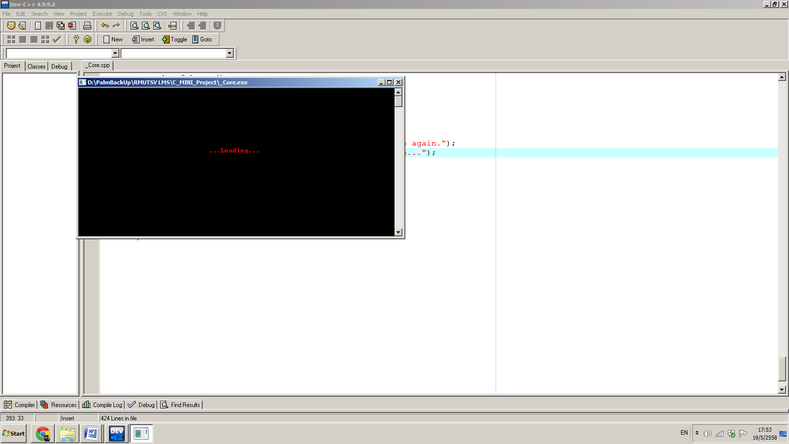

หลังจากนั้นก็จะขึ้นเป็นหน้าโปรแกรมหลักขึ้นมา

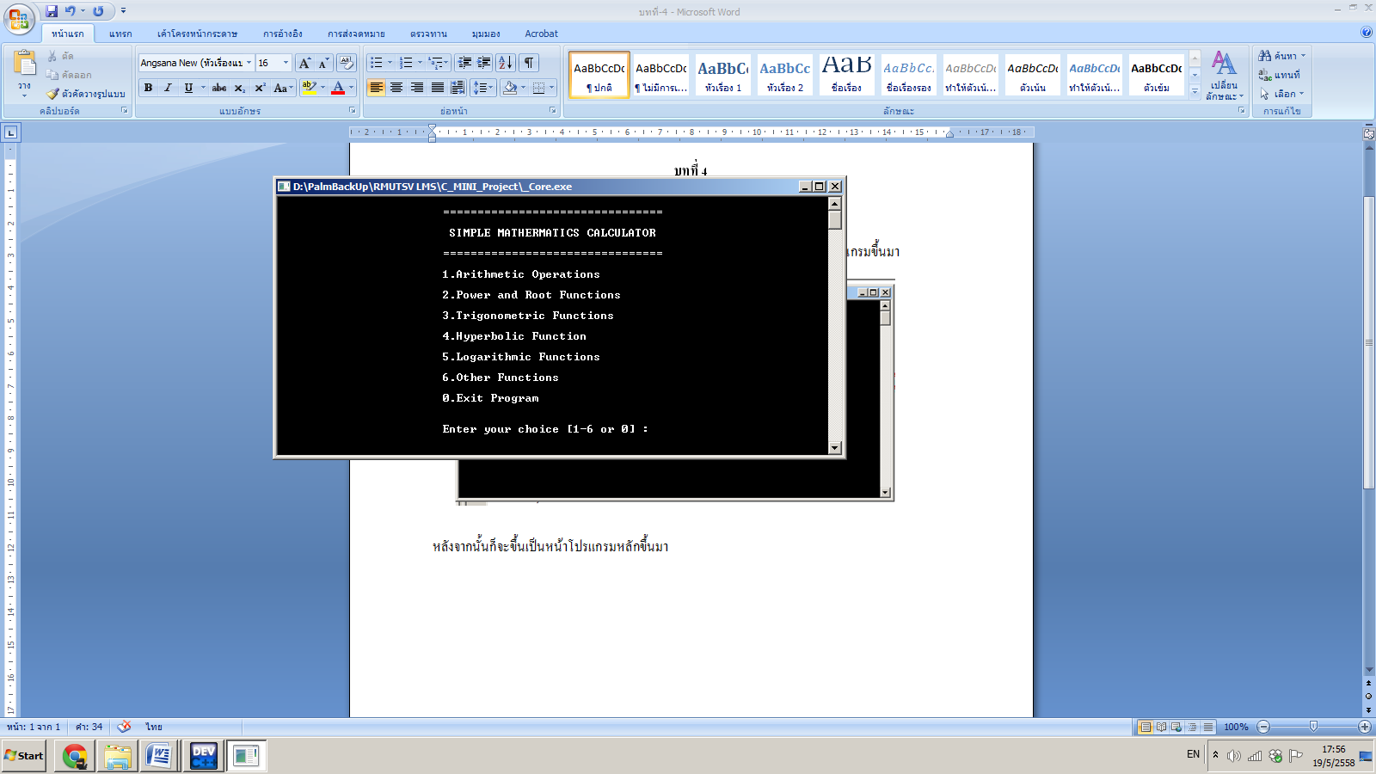

หลังจากที่โปรแกรมเปิดขึ้นมาแล้วก็มีเมนูโปรแกรมย่อยให้เราเลือก มีทั้งหมด 6 โปรแกรมย่อย โปรแกรมย่อยที่ 1 จะเป็นโปรแกรมการดำเนินการทางคณิตศาสตร์ หากต้องการเข้าไปก็กด 1 แล้ว กดปุ่ม Enter

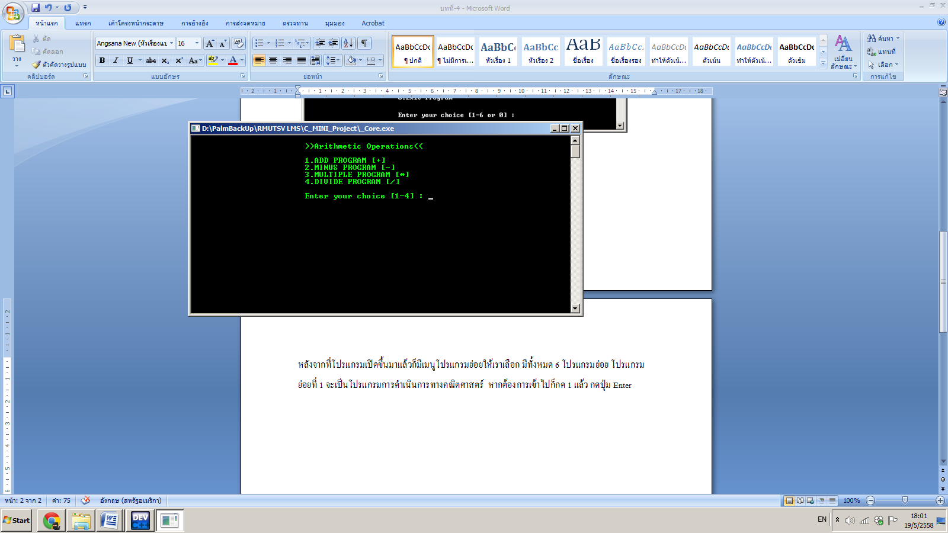

ซึ่งจะมีโปรแกรมย่อยลงมาอีกคือ โปรแกรม บวก ลบ คูณ หาร หากต้องการจะใช้ โปรแกรมใดก็ให้ผู้ใช้ ป้อนค่า Choice ลงไป เช่น โปรแกรมบวก คือ Choice 1

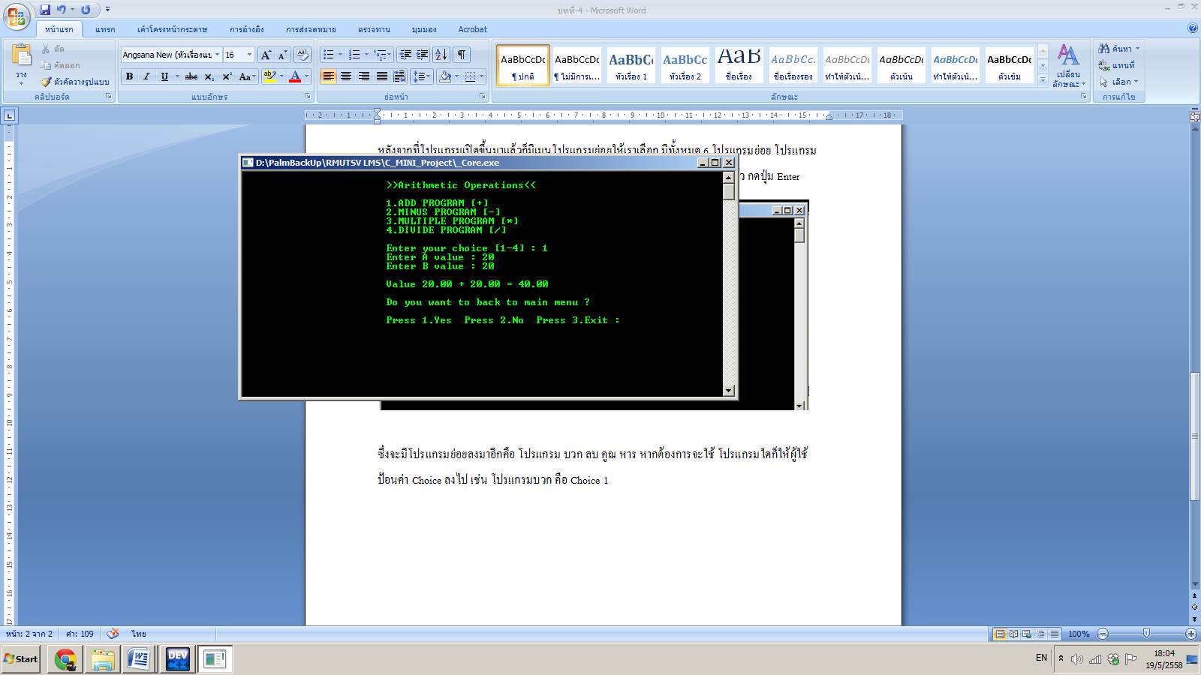

ซึ่งพอเรา เลือก Choice 1 แล้ว ก็เป็นการเข้าสู่โปรแกรม โปรแกรมจะขึ้นบรรทัดใหม่ มาให้ ป้อนค่าที่เราจะนำมาบวกกันคือ ค่า A และ B เมื่อบวกกันเสร็จก็แสดงผลลัพธ์ออกมา ในที่นี้ ผู้ใช้ ได้ป้อน ค่า A เป็น 20 B เป็น 20 ผลลัพธ์ คือ 40

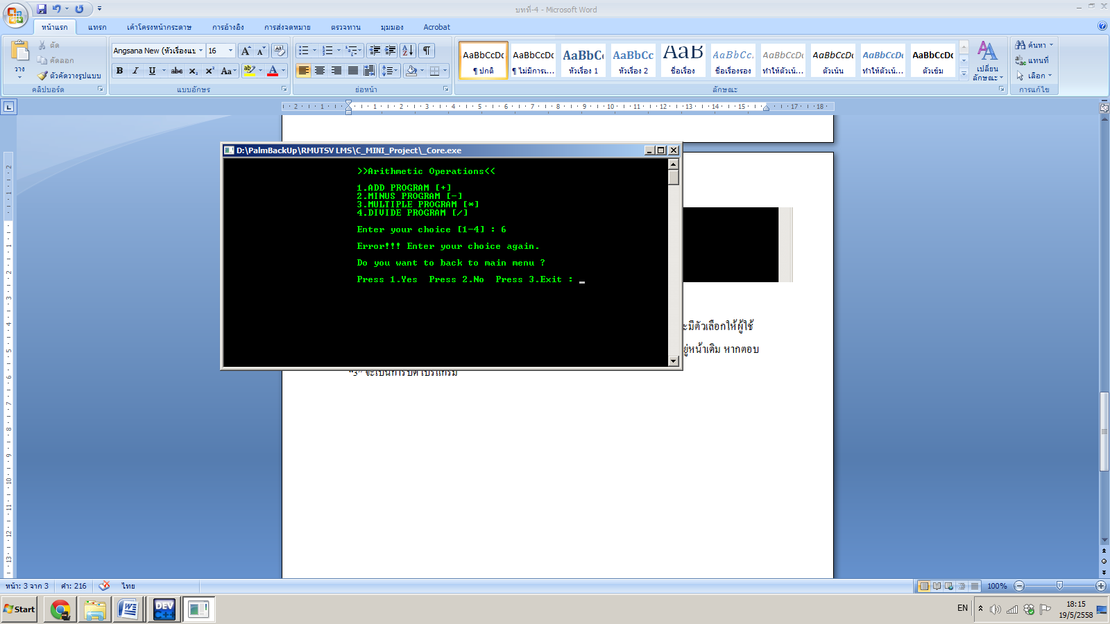

หากเราป้อนตัวเลือกที่ไม่มีจริงโปรแกรมก็จะแจ้งเตือนความผิดพลาดออกมา พร้อมกลับกับให้เราดำเนินการต่อไปอย่างไร



โปรแกรมจะถามผู้ใช้ว่า “คุณต้องการจะกลับไปหน้าเมนูหลักหรือไม่?” ซึ่งจะมีตัวเลือกให้ผู้ใช้ป้อน ดังนี้ หากป้อน “1” คือ ใช่ “2” คือ ไม่ ซึ่งหากตอบว่าไม่ จะเป็นการทำงานซ้ำ จะอยู่หน้าเดิม หากตอบ “3” จะเป็นการปิดโปรแกรม ในส่วนโปรแกรมที่เหลือก็ทำเช่นเดียวกัน

โปรแกรมย่อยที่ 2 จะมี 2 โปรแกรมย่อยเช่นกัน จะเป็นโปรแกรมการหาค่าเลขยกกำลังและการถอดราก

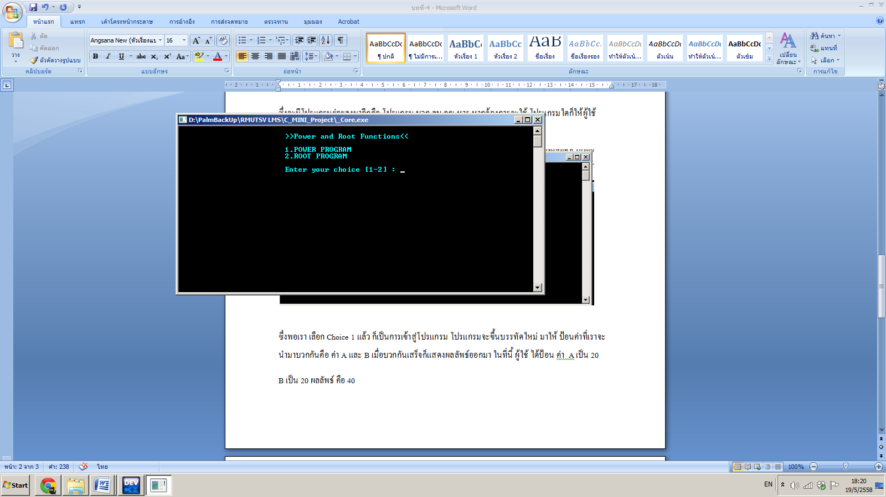

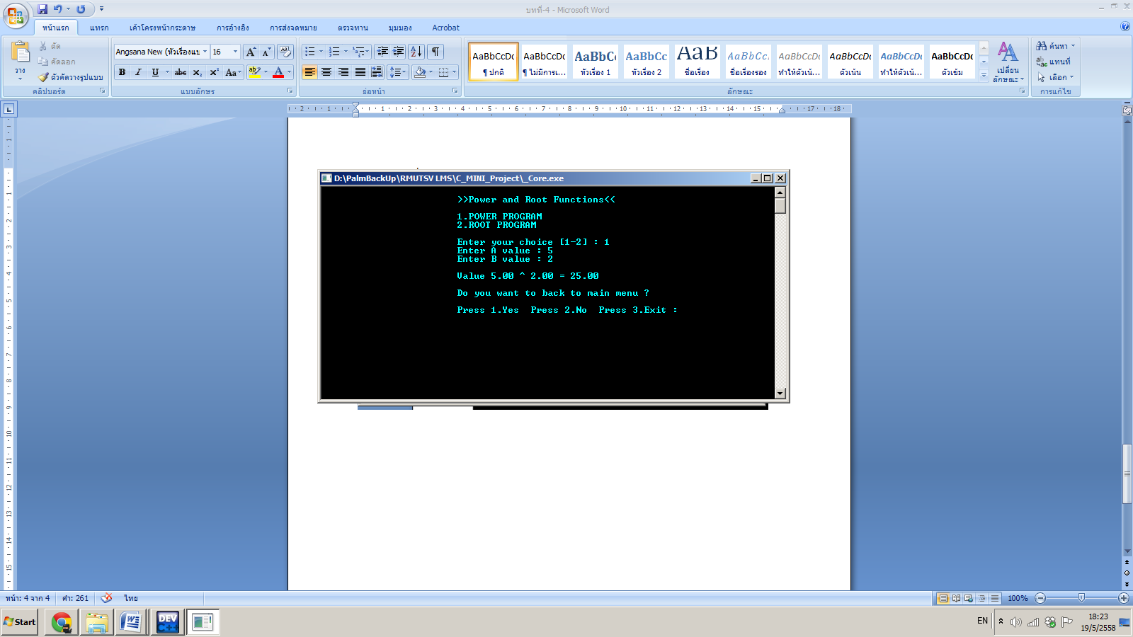

การใช้โปรแกรมหาค่ายกกำลัง การหาค่ายกกำลังทำได้โดยการป้อนค่าที่เราจะหาค่ายกกำลังลงลงในบรรทัด A Value และฐานกำลังที่เราต้องการหาลงในบรรทัด B Value ในตัวอย่างผู้ใช้ ได้ป้อนค่าที่ต้องการหาคือ 5

ฐานกำลัง คือ 2 ก็คือ 5 ยกกำลัง 2 ผลลัพธ์ คือ 25

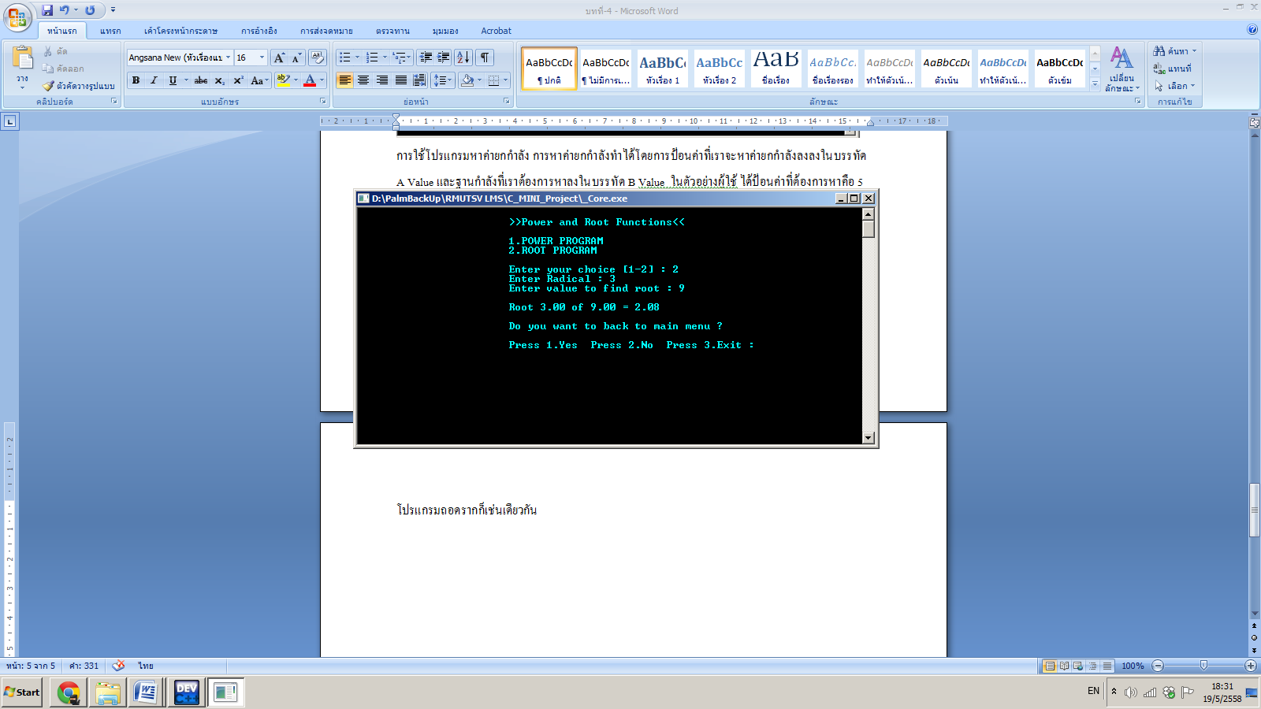

โปรแกรมถอดรากก็เช่นเดียวกัน ให้เราป้อนจำนวนรากที่จะถอด ใน บรรทัด Radical และค่าที่จะนำไปถอดรากในบรรทัด Value to find root ในตัวอย่างผู้ใช้ได้ป้อนจำนวนรากคือ 3 และจำนวนที่จะถอดราก คือ 9

จะได้ว่าจากที่ 3 ของ 9 จะเท่ากับ 2.08

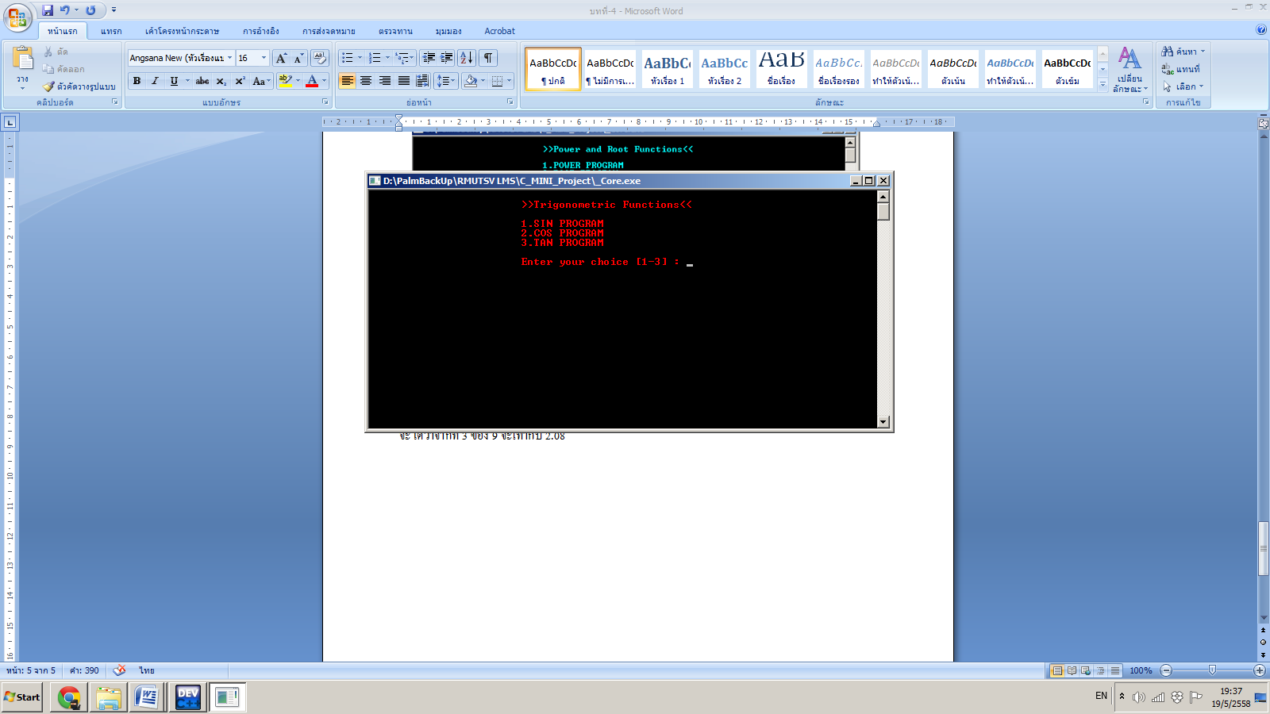

โปรแกรมดำเนินการตรีโกณมิติ คือโปรแกรมที่ใช้หาค่าองศาต่างๆของ sin cos และ tan การใช้งานก็เหมือนโปรแกรมข้างต้นที่กล่าวมา ภายในโปรแกรมจะมี 3 โปรแกรมย่อยคือ หาค่า sin cos และ tan

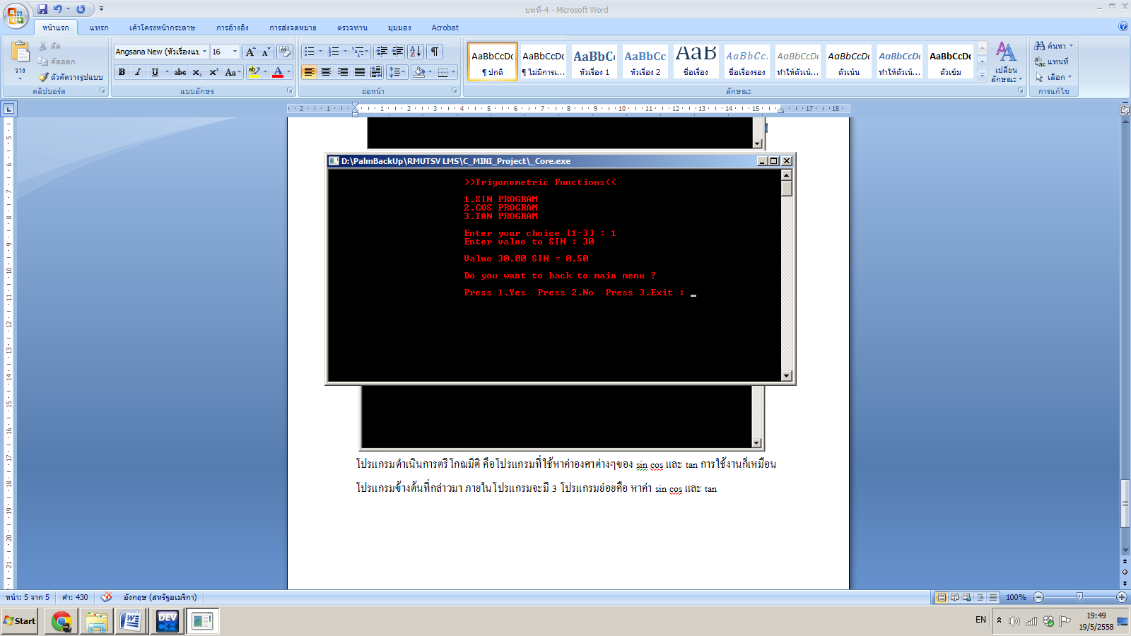

ตัวอย่างการใช้งานโปรแกรม หากเราต้องการหาค่า sin ก็ให้เลือกตัวเลือกที่ 1 จากนั้นก็ป้อนองศาที่จะหาค่า

ในตัวอย่างผู้ใช้งานจะป้อน องศาเท่ากับ 30 ซึ่งผลลัพธ์ที่ได้ของ sin 30 องศา คือ 0.50 ในส่วนของโปรแกรมอื่นๆก็ใช้งานแบบเดียวกัน

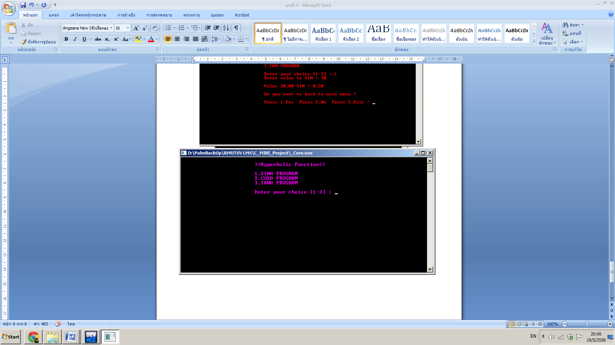

ในส่วนของโปรแกรมคำนวณค่าฟังก์ชั่นไฮเปอร์โบลิค หลักการทำงานก็จะเหมือนกับโปรแกรมหาค่าตรีโกณมิติ ส่วนที่ต่างกันคงจะเป็นสูตรคำนวณ การใช้งาน ก็เหมือนกับโปรแกรมข้างต้นที่กล่าวมา โดยโปรแกรมจะมี 3 โปรแกรมย่อย คือ โปรแกรมหาค่า sinh, cosh และ tanh

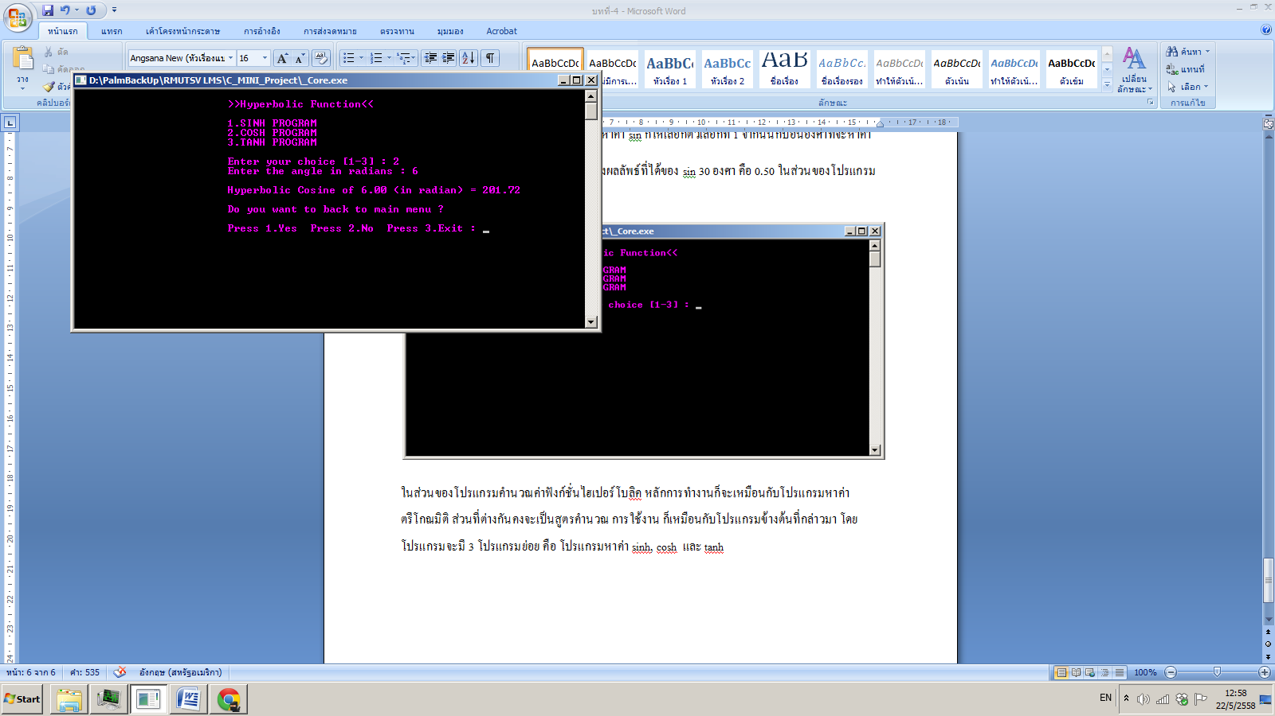

ตัวอย่างการใช้งานเช่น หากผู้ใช้ต้องการ หาค่า COSH ก็ให้ป้อน ตัวเลือกเป็นตัวเลือกที่ 2 จากนั้นก็ป้อนค่าที่จะหาค่า COSH ในตัวอย่างจะแทนค่าลงไปเป็น 6 เมื่อคำนวณเป็นค่า COSH แล้ว ก็จะได้ 201.72 เป็นคำตอบ

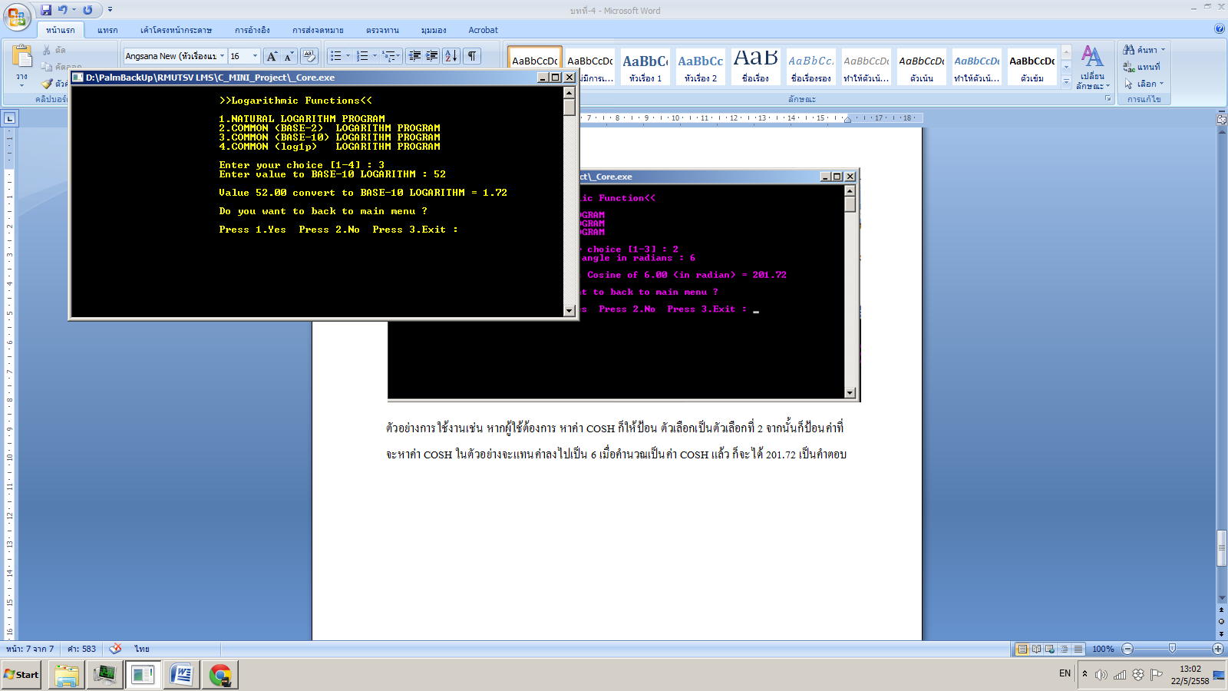

โปรแกรมต่อมาจะเป็นโปรแกรมทางคณิตศาสตร์ที่เกี่ยวกับลอการิทึม ซึ่งภายในจะมี 4 โปรแกรมย่อย คือ การหาค่าลอการิทึมธรรมชาติ ลอการิทึมฐานสอง ลอการิทึมฐานสิบ และ ลอการิทึมฟังก์ชั่น log1p วิธีใช้งาน ให้ผู้ใช้กรอกตัวเลือกว่าต้องการใช้โปรแกรมไหน ในตัวอย่างผู้ใช้เลือกใช่ใช้เป็นการหาค่าลอการิทึมฐานสิบ ซึ่งเป็นตัวเลือกที่ 3 หลังจากนั้นให้ป้อนค่าที่จะหาค่า ผู้ใช้ ได้ป้อนเป็น 52 หลังจากนั้นโปรแกรมจะทำการคำนวณ จะได้ผลลัพธ์ออกมาคือ 1.72

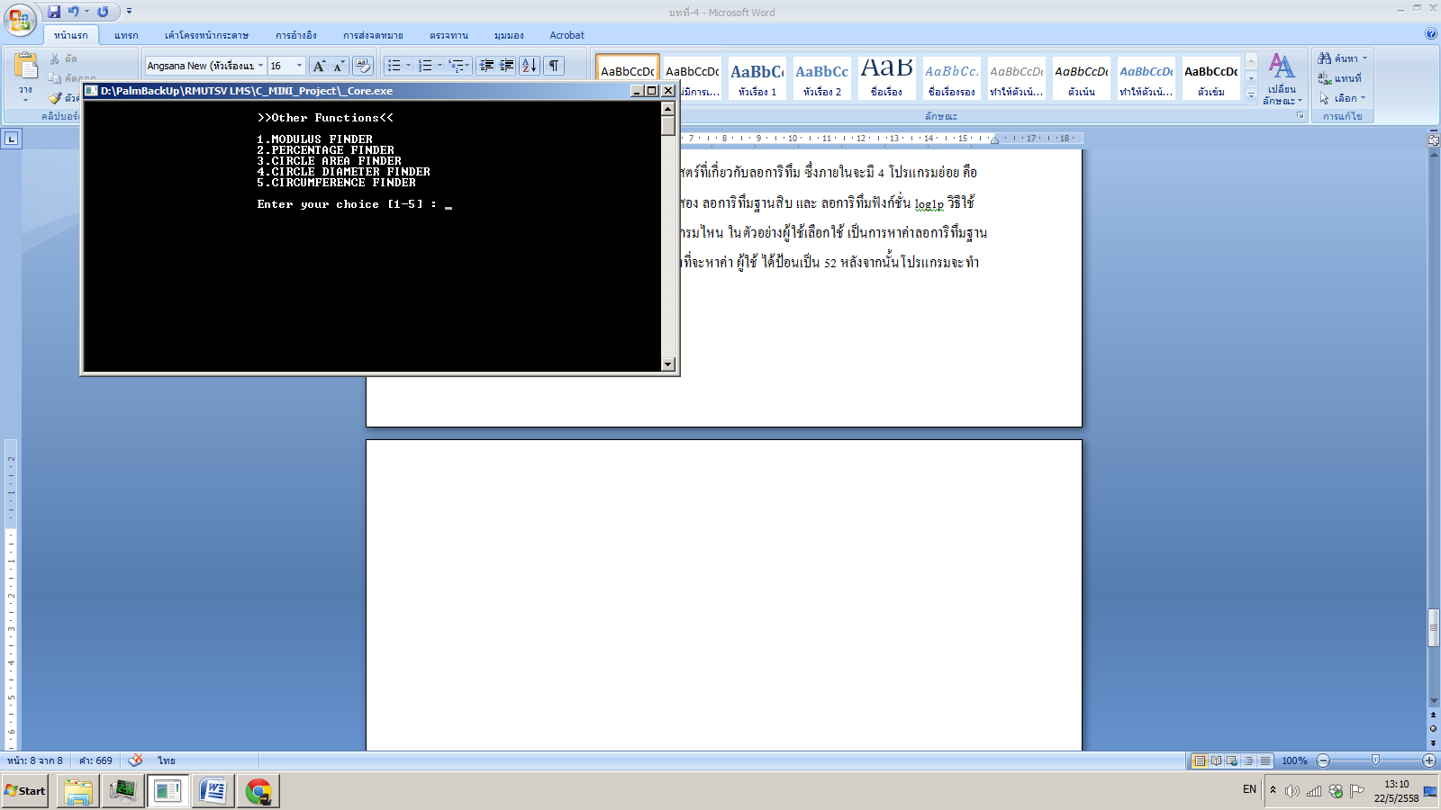

โปรแกรมย่อยนี้จะเป็นโปรแกรมย่อยสุดท้าย ของโปรแกรมนี้ ซึ่งได้รวมโปรแกรมที่จำเป็นในการคำนวณทางคณิตศาสตร์เอาไว้ ประกอบไปด้วย โปรแกรมหาค่าโมดูลัส โปรแกรมหาค่าร้อยละ โปรแกรมหาพื้นที่วงกลม โปรแกรมหาเส้นผ่านศูนย์กลางวงกลม และ โปรแกรมหาความยาวเส้นรอบวงกลม

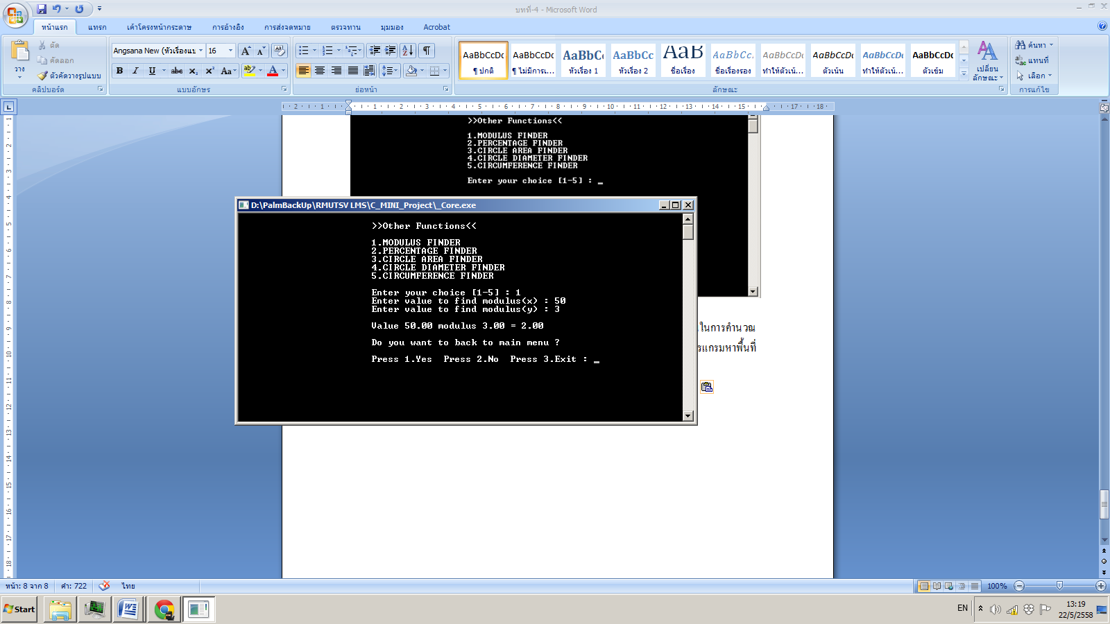

การใช้งานโปรแกรมหาค่าโมดูลัส ให้เราป้อนค่าที่จะนำไปหาค่า mod ลงในบรรทัด (x) และ ป้อนค่าที่จะนำมาหารลงในบรรทัด (y) จากตัวอย่าง จำนวน 50 mod กับ 3 ก็จะได้คำตอบคือ 2

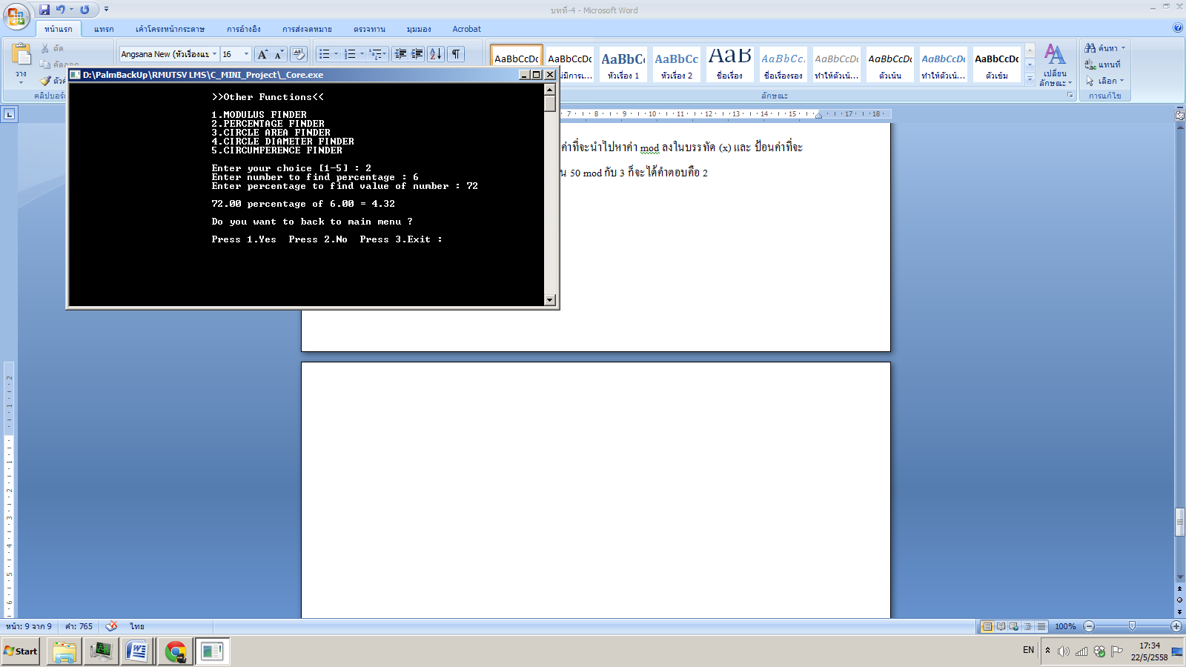

โปรแกรมย่อยต่อมาคือ โปรแกรมหาค่าร้อยละ เป็นโปรแกรมหาค่าร้อยละของจำนวนต่างๆ วิธีการการใช้งาน ให้ผู้ใช้ป้อนจำนวนที่ต้องการหาค่าร้อยละในบรรทัด “Enter number to find percentage : ” และป้อนจำนวนร้อยละที่ต้องการหา ในบรรทัดถัดมาคือ “Enter percentage to find value of number : ” ในตัวอย่าง

ผู้ใช้ได้ป้อนจำนวนที่จะหาค่า คือ 6 และจำนวนร้อยละที่ต้องการเป็น 72 คำตอบคือ 4.32

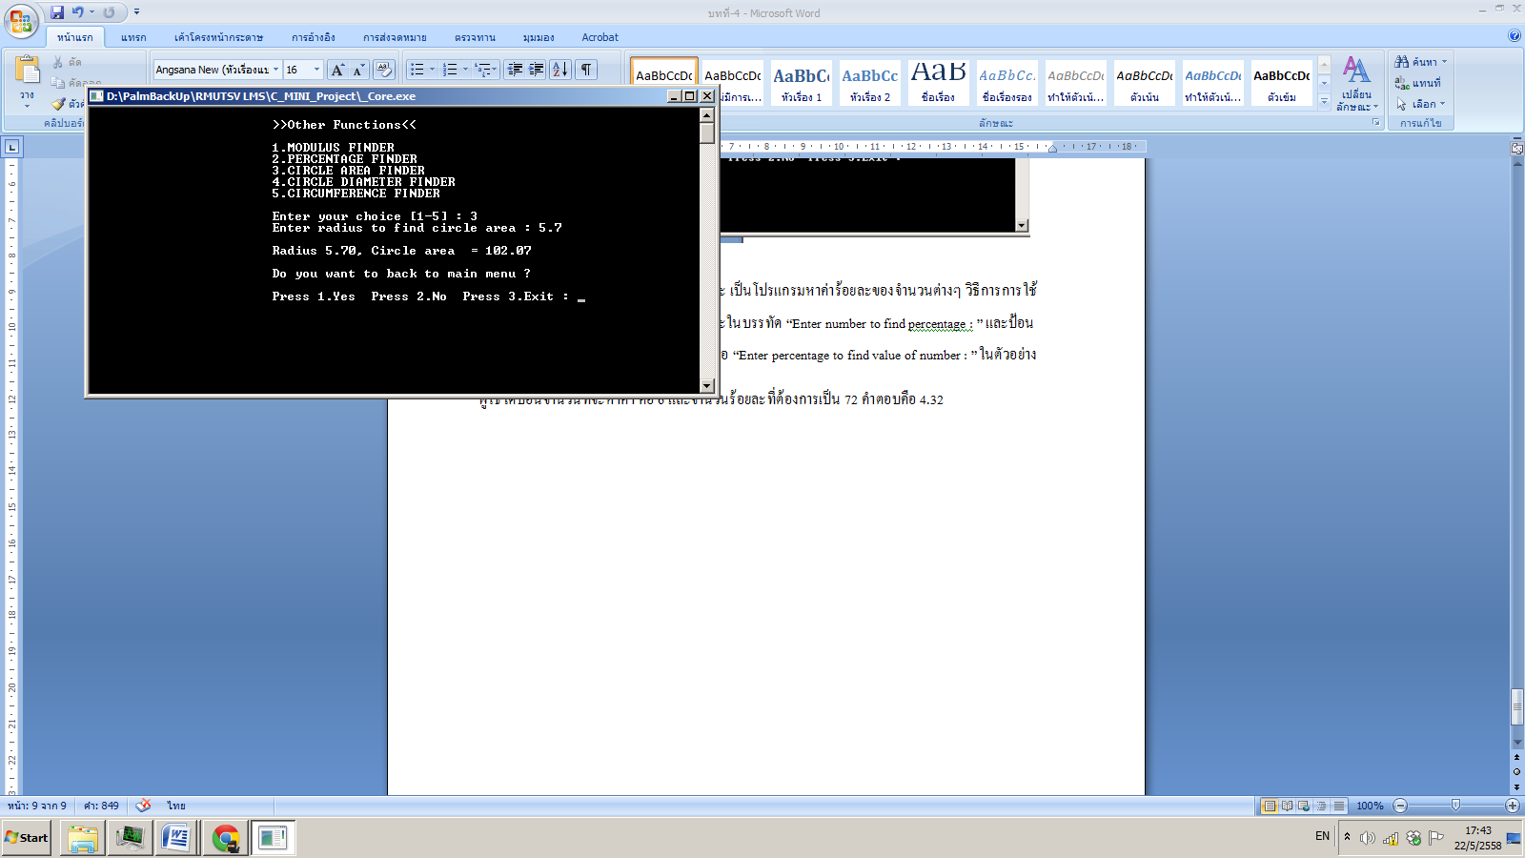

โปรแกรมย่อยที่สามของโปรแกรมที่ 6 นี้ คือ โปรแกรมหาพื้นที่ของวงกลมการใช้งาน เราแค่ป้อนค่าของรัศมีของวงกลมไปก็จะได้ผลลัพธ์ออกมา ในตัวอย่าง ผู้ใช้ได้ป้อนค่ารัศมีเป็น 5.7 ผลลัพธ์ที่ออกมาคือ 102.07

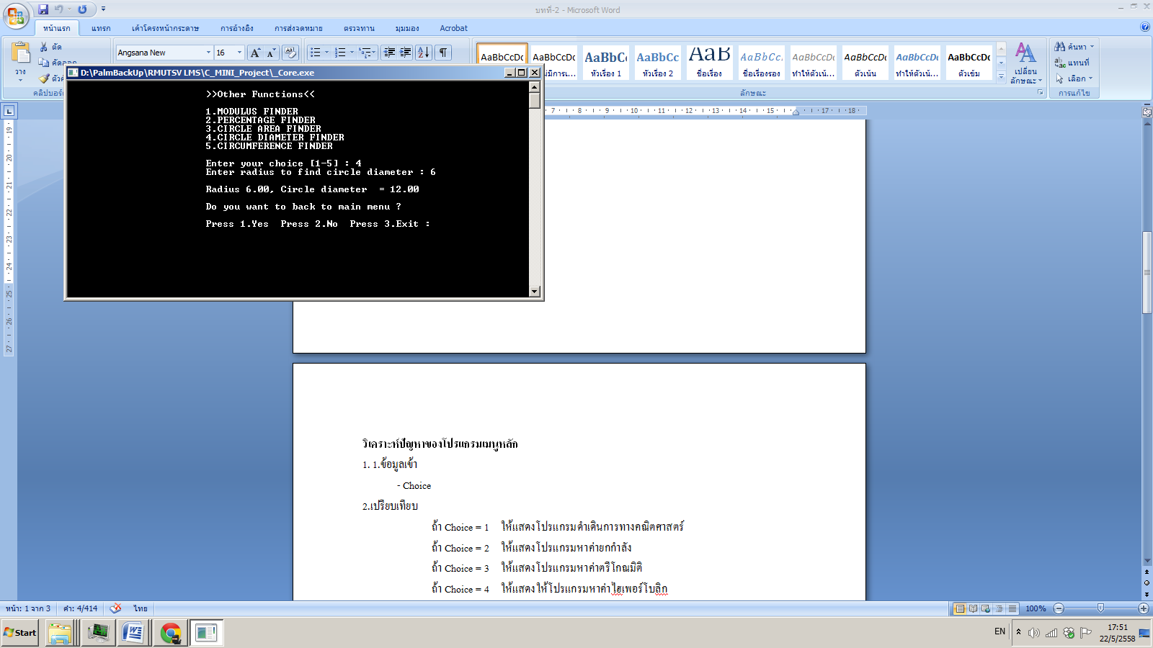

ต่อมาจะเป็นโปรแกรมหาค่าเส้นผ่านศูนย์กลางของวงกลม การใช้งานก็เช่นเดียวกันกับโปรแกรมหาพื้นที่วงกลม ให้ผู้ใช้ป้อน ค่ารัศมีของวงกลม ลงไปก็จะได้เป็นผลลัพธ์ออกมา เช่นในตัวอย่างผู้ใช้ได้ป้อน ค่ารัศมีเป็น 6 เส้นผ่านศูนย์กลางของวงกลมก็จะเท่ากับ 12

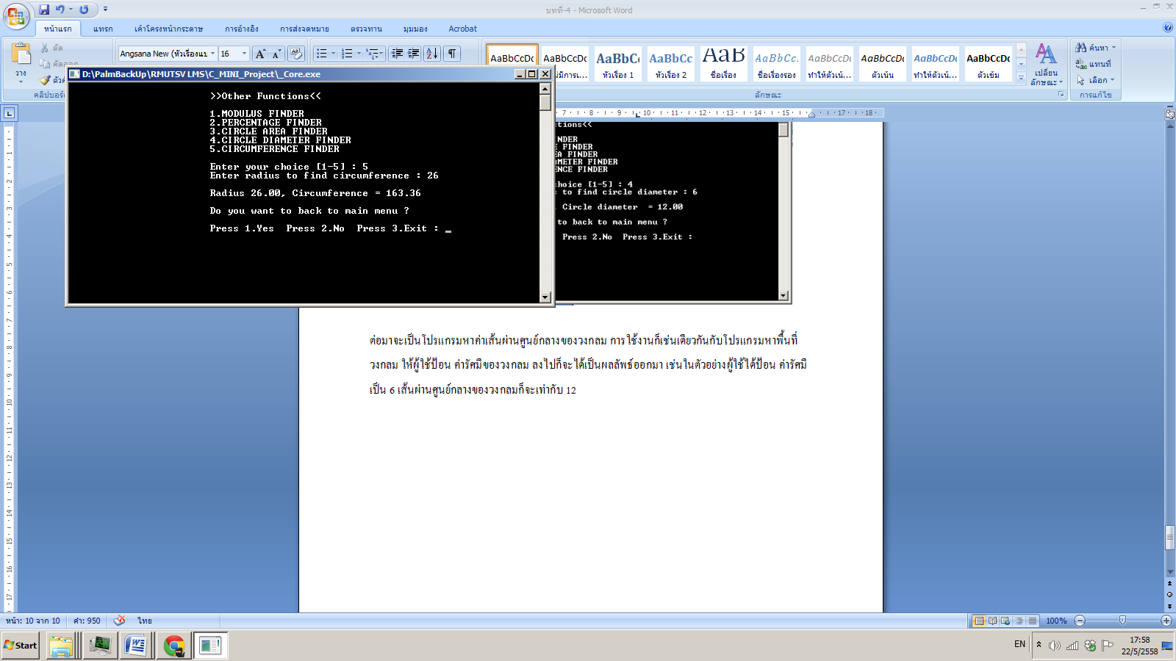

โปรแกรมสุดท้ายของโปรแกรมที่ 6 นี้ คือ โปรแกรมหาความยาวเส้นรอบวงกลม การใช้งานก็เช่นเดียวกัน

เราแค่ป้อนค่ารัศมี เช่นในตัวอย่างผู้ใช้ได้ป้อน รัศมีเป็น 26 โปรแกรมก็จะคำนวณผลลัพธ์ออกมาเป็น 163.36

เป็นความยาวของเส้นรอบวงกลม

หากต้องการกลับการกลับสู่หน้าโปรแกรมหลักก็ให้กด 1 ลงไป โปรแกรมก็จะย้อนกลับไปหน้าหลัก กด 2 จะเป็นการทำงานซ้ำอยู่ในโปรแกรมนี้ และ กด 3 ก็จะเป็นการออกจากโปรแกรม

**บทที่ 5**

**โค้ดการทำ Project**

**#include <stdio.h>**

**#include <conio.h>**

**#include <math.h>**

**#include <stdlib.h>**

**#include <windows.h>**

**#define PI 3.14159265**

**#define PCT 100**

**//system("cls");**

**//system("COLOR xx");**

**int loop_choice;**

**float a, b, z;**

**void f_arith(){**

**loop_choice = 2;**

**int arith_choice;**

**while(loop_choice==2){**

**a=0, b=0, z=0;**

**system("COLOR 0a");**

**printf("\n\t\t\t>>\aArithmetic Operations<<\n");**

**printf("\n");**

**printf("\t\t\t1.ADD PROGRAM [+]\n");**

**printf("\t\t\t2.MINUS PROGRAM [-]\n");**

**printf("\t\t\t3.MULTIPLE PROGRAM [*]\n");**

**printf("\t\t\t4.DIVIDE PROGRAM [/]\n");**

**printf("\n");**

**printf("\t\t\tEnter your choice [1-4] : ");**

**scanf("%d", &arith_choice);**

**switch(arith_choice){**

**case 1 : { printf("\t\t\t\aEnter A value : ");**

**scanf("%f", &a);**

**printf("\t\t\t\aEnter B value : ");**

**scanf("%f", &b);**

**z = a + b;**

**printf("\n");**

**printf("\t\t\t\aValue %.2f + %.2f = %.2f ", a, b, z);**

**} break;**

**case 2 : { printf("\t\t\t\aEnter A value : ");**

**scanf("%f", &a);**

**printf("\t\t\t\aEnter B value : ");**

**scanf("%f", &b);**

**z = a - b;**

**printf("\n");**

**printf("\t\t\t\aValue %.2f - %.2f = %.2f ", a, b, z);**

**} break;**

**case 3 : { printf("\t\t\t\aEnter A value : ");**

**scanf("%f", &a);**

**printf("\t\t\t\aEnter B value : ");**

**scanf("%f", &b);**

**z = a * b;**

**printf("\n");**

**printf("\t\t\t\aValue %.2f * %.2f = %.2f ", a, b, z);**

**} break;**

**case 4 : { printf("\t\t\t\aEnter A value : ");**

**scanf("%f", &a);**

**printf("\t\t\t\aEnter B value : ");**

**scanf("%f", &b);**

**z = a / b;**

**printf("\n");**

**printf("\t\t\t\aValue %.2f / %.2f = %.2f ", a, b, z);**

**} break;**

**default : printf("\n\t\t\t\aError!!! Enter your choice again.");**

**}**

**printf("\n\n\t\t\tDo you want to back to main menu ?");**

**printf("\n\n\t\t\tPress 1.Yes Press 2.No Press 3.Exit : ");**

**scanf("%d", &loop_choice);**

**system("cls");**

**}**

**}**

**void f_power(){**

**loop_choice = 2;**

**int power_choice;**

**while(loop_choice==2){**

**a=0, b=0, z=0;**

**system("COLOR 0b");**

**printf("\n\t\t\t>>\aPower and Root Functions<<\n");**

**printf("\n");**

**printf("\t\t\t1.POWER PROGRAM \n");**

**printf("\t\t\t2.ROOT PROGRAM \n");**

**printf("\n");**

**printf("\t\t\tEnter your choice [1-2] : ");**

**scanf("%d", &power_choice);**

**switch(power_choice){**

**case 1 : { printf("\t\t\t\aEnter A value : ");**

**scanf("%f", &a);**

**printf("\t\t\t\aEnter B value : ");**

**scanf("%f", &b);**

**z = pow(a, b);**

**printf("\n");**

**printf("\t\t\t\aValue %.2f ^ %.2f = %.2f ", a, b, z);**

**} break;**

**case 2 : { printf("\t\t\t\aEnter Radical : ");**

**scanf("%f", &a);**

**printf("\t\t\t\aEnter value to find root : ");**

**scanf("%f", &b);**

**z = pow(b, 1.0/a);**

**printf("\n");**

**printf("\t\t\t\aRoot %.2f of %.2f = %.2f ", a, b, z);**

**} break;**

**default : printf("\n\t\t\t\aError!!! Enter your choice again.");**

**}**

**printf("\n\n\t\t\tDo you want to back to main menu ?");**

**printf("\n\n\t\t\tPress 1.Yes Press 2.No Press 3.Exit : ");**

**scanf("%d", &loop_choice);**

**system("cls");**

**}**

**}**

**void f_tri(){**

**loop_choice = 2;**

**int tri_choice;**

**while(loop_choice==2){**

**a=0, b=0, z=0;**

**system("COLOR 0c");**

**printf("\n\t\t\t>>\aTrigonometric Functions<<\n");**

**printf("\n");**

**printf("\t\t\t1.SIN PROGRAM \n");**

**printf("\t\t\t2.COS PROGRAM \n");**

**printf("\t\t\t3.TAN PROGRAM \n");**

**printf("\n");**

**printf("\t\t\tEnter your choice [1-3] : ");**

**scanf("%d", &tri_choice);**

**switch(tri_choice){**

**case 1 : { printf("\t\t\t\aEnter value to SIN : ");**

**scanf("%f", &a);**

**z = sin(a*PI/180);**

**printf("\n");**

**printf("\t\t\t\aValue %.2f SIN = %.2f ", a, z);**

**} break;**

**case 2 : { printf("\t\t\t\aEnter value to COS : ");**

**scanf("%f", &a);**

**z = cos(a*PI/180);**

**printf("\n");**

**printf("\t\t\t\aValue %.2f COS = %.2f ", a, z);**

**} break;**

**case 3 : { printf("\t\t\t\aEnter value to TAN : ");**

**scanf("%f", &a);**

**z = tan(a*PI/180);**

**printf("\n");**

**printf("\t\t\t\aValue %.2f TAN = %.2f ", a, z);**

**} break;**

**default : printf("\n\t\t\t\aError!!! Enter your choice again.");**

**}**

**printf("\n\n\t\t\tDo you want to back to main menu ?");**

**printf("\n\n\t\t\tPress 1.Yes Press 2.No Press 3.Exit : ");**

**scanf("%d", &loop_choice);**

**system("cls");**

**}**

**}**

**void f_hyper(){**

**loop_choice = 2;**

**int hyper_choice;**

**while(loop_choice==2){**

**a=0, b=0, z=0;**

**system("COLOR 0d");**

**printf("\n\t\t\t>>\aHyperbolic Function<<\n");**

**printf("\n");**

**printf("\t\t\t1.SINH PROGRAM \n");**

**printf("\t\t\t2.COSH PROGRAM \n");**

**printf("\t\t\t3.TANH PROGRAM \n");**

**printf("\n");**

**printf("\t\t\tEnter your choice [1-3] : ");**

**scanf("%d", &hyper_choice);**

**switch(hyper_choice){**

**case 1 : { printf("\t\t\t\aEnter the angle in radians : ");**

**scanf("%f", &a);**

**z = sinh(a);**

**printf("\n");**

**printf("\t\t\t\aHyperbolic Sine of %.2f (in radian) = %.2f ", a, z);**

**} break;**

**case 2 : { printf("\t\t\t\aEnter the angle in radians : ");**

**scanf("%f", &a);**

**z = cosh(a);**

**printf("\n");**

**printf("\t\t\t\aHyperbolic Cosine of %.2f (in radian) = %.2f ", a, z);**

**} break;**

**case 3 : { printf("\t\t\t\aEnter the angle in radians : ");**

**scanf("%f", &a);**

**z = tanh(a);**

**printf("\n");**

**printf("\t\t\t\aHyperbolic Tangent of %.2f (in radian) = %.2f ", a, z);**

**} break;**

**default : printf("\n\t\t\t\aError!!! Enter your choice again.");**

**}**

**printf("\n\n\t\t\tDo you want to back to main menu ?");**

**printf("\n\n\t\t\tPress 1.Yes Press 2.No Press 3.Exit : ");**

**scanf("%d", &loop_choice);**

**system("cls");**

**}**

**}**

**void f_log(){**

**loop_choice = 2;**

**int log_choice;**

**while(loop_choice==2){**

**a=0, b=0, z=0;**

**system("COLOR 0e");**

**printf("\n\t\t\t>>\aLogarithmic Functions<<\n");**

**printf("\n");**

**printf("\t\t\t1.NATURAL LOGARITHM PROGRAM \n");**

**printf("\t\t\t2.COMMON (BASE-2) LOGARITHM PROGRAM \n");**

**printf("\t\t\t3.COMMON (BASE-10) LOGARITHM PROGRAM \n");**

**printf("\t\t\t4.COMMON (log1p) LOGARITHM PROGRAM \n");**

**printf("\n");**

**printf("\t\t\tEnter your choice [1-4] : ");**

**scanf("%d", &log_choice);**

**switch(log_choice){**

**case 1 : { printf("\t\t\t\aEnter value to NATURAL LOGARITHM : ");**

**scanf("%f", &a);**

**z = log(a);**

**printf("\n");**

**printf("\t\t\t\aValue %.2f convert to NATURAL LOGARITHM = %.2f ", a, z);**

**} break;**

**case 2 : { printf("\t\t\t\aEnter value to BASE-2 LOGARITHM : ");**

**scanf("%f", &a);**

**z = log2(a);**

**printf("\n");**

**printf("\t\t\t\aValue %.2f convert to BASE-2 LOGARITHM = %.2f ", a, z);**

**} break;**

**case 3 : { printf("\t\t\t\aEnter value to BASE-10 LOGARITHM : ");**

**scanf("%f", &a);**

**z = log10(a);**

**printf("\n");**

**printf("\t\t\t\aValue %.2f convert to BASE-10 LOGARITHM = %.2f ", a, z);**

**}break;**

**case 4 : { printf("\t\t\t\aCOMMON (log1p) LOGARITHM PROGRAM : ");**

**scanf("%f", &a);**

**z = log1p(a);**

**printf("\n");**

**printf("\t\t\t\aValue %.2f convert to (log1p) LOGARITHM = %.2f ", a, z);**

**} break;**

**default : printf("\n\t\t\t\aError!!! Enter your choice again.");**

**}**

**printf("\n\n\t\t\tDo you want to back to main menu ?");**

**printf("\n\n\t\t\tPress 1.Yes Press 2.No Press 3.Exit : ");**

**scanf("%d", &loop_choice);**

**system("cls");**

**}**

**}**

**void f_oth(){**

**loop_choice = 2;**

**int oth_choice;**

**while(loop_choice==2){**

**a=0, b=0, z=0;**

**system("COLOR 0f");**

**printf("\n\t\t\t>>\aOther Functions<<\n");**

**printf("\n");**

**printf("\t\t\t1.MODULUS FINDER \n");**

**printf("\t\t\t2.PERCENTAGE FINDER \n");**

**printf("\t\t\t3.CIRCLE AREA FINDER \n");**

**printf("\t\t\t4.CIRCLE DIAMETER FINDER \n");**

**printf("\t\t\t5.CIRCUMFERENCE FINDER \n");**

**printf("\n");**

**printf("\t\t\tEnter your choice [1-5] : ");**

**scanf("%d", &oth_choice);**

**switch(oth_choice){**

**case 1 : { printf("\t\t\t\aEnter value to find modulus(x) : ");**

**scanf("%f", &a);**

**printf("\t\t\t\aEnter value to find modulus(y) : ");**

**scanf("%f", &b);**

**z = fmod(a, b);**

**printf("\n");**

**printf("\t\t\t\aValue %.2f modulus %.2f = %.2f", a, b, z);**

**} break;**

**case 2 : { printf("\t\t\t\aEnter number to find percentage : ");**

**scanf("%f", &a);**

**printf("\t\t\t\aEnter percentage to find value of number : ");**

**scanf("%f", &b);**

**z = (a*b)/PCT;**

**printf("\n");**

**printf("\t\t\t\a%.2f percentage of %.2f = %.2f", b, a, z);**

**} break;**

**case 3 : { printf("\t\t\t\aEnter radius to find circle area : ");**

**scanf("%f", &a);**

**z = PI*(a*a);**

**printf("\n");**

**printf("\t\t\t\aRadius %.2f, Circle area = %.2f ", a, z);**

**} break;**

**case 4 : { printf("\t\t\t\aEnter radius to find circle diameter : ");**

**scanf("%f", &a);**

**z = a*2;**

**printf("\n");**

**printf("\t\t\t\aRadius %.2f, Circle diameter = %.2f ", a, z);**

**} break;**

**case 5 : { printf("\t\t\t\aEnter radius to find circumference : ");**

**scanf("%f", &a);**

**z = 2*(PI*a);**

**printf("\n");**

**printf("\t\t\t\aRadius %.2f, Circumference = %.2f ", a, z);**

**} break;**

**default : printf("\n\t\t\t\aError!!! Enter your choice again.");**

**}**

**printf("\n\n\t\t\tDo you want to back to main menu ?");**

**printf("\n\n\t\t\tPress 1.Yes Press 2.No Press 3.Exit : ");**

**scanf("%d", &loop_choice);**

**system("cls");**

**}**

**}**

**main(){**

**int main_choice;**

**int colr_loop;**

**loop_choice = 1;**

**for(colr_loop=0;colr_loop<=5;colr_loop++){**

**printf("\n\n\n\n\n\n\n\n\n\n\t\t\t\t ...Loading...\n");**

**system ( "color 01" );**

**Sleep ( 100 );**

**system ( "color 02" );**

**Sleep ( 100 );**

**system ( "color 03" );**

**Sleep ( 100 );**

**system ( "color 04" );**

**Sleep ( 100 );**

**system ( "color 05" );**

**Sleep ( 100 );**

**system ( "color 06" );**

**Sleep ( 100 );**

**system ( "color 07" );**

**Sleep ( 100 );**

**system ( "color 08" );**

**Sleep ( 100 );**

**system ( "color 09" );**

**Sleep ( 100 );**

**system( "color 0A" );**

**Sleep( 100 );**

**system( "color 0B" );**

**Sleep( 100 );**

**system( "color 0C" );**

**Sleep( 100 );**

**system( "color 0D" );**

**Sleep( 100 );**

**system( "color 0E" );**

**Sleep( 100 );**

**system( "color 0F" );**

**Sleep( 100 );**

**system("cls");**

**}**

**while(loop_choice==1){**

**printf("\a\a\a\n\t\t\t================================\n");**

**printf("\n\t\t\t SIMPLE MATHERMATICS CALCULATOR\n");**

**printf("\n\t\t\t================================\n");**

**printf("\n\t\t\t1.Arithmetic Operations\n");**

**printf("\n\t\t\t2.Power and Root Functions\n");**

**printf("\n\t\t\t3.Trigonometric Functions\n");**

**printf("\n\t\t\t4.Hyperbolic Function\n");**

**printf("\n\t\t\t5.Logarithmic Functions\n");**

**printf("\n\t\t\t6.Other Functions\n");**

**printf("\n\t\t\t0.Exit Program\n\n");**

**printf("\n\t\t\tEnter your choice [1-6 or 0] : ");**

**scanf("%d", &main_choice);**

**system("cls");**

**switch(main_choice){**

**case 0 : exit(0);**

**break;**

**case 1 : f_arith();**

**break;**

**case 2 : f_power();**

**break;**

**case 3 : f_tri();**

**break;**

**case 4 : f_hyper();**

**break;**

**case 5 : f_log();**

**break;**

**case 6 : f_oth();**

**break;**

**default :{ system("cls");**

**printf("\a\n\t\t\tError!!! Enter your choice again.");**

**printf("\a\n\t\t\tPress any keys to continue...");**

**getch();**

**system("cls");**

**}**

**}**

**}**

**//getch();**

**}**